Боже правде

Боже правде, ти што спасе
од пропасти досад нас,
чуј и одсад наше гласе
и од сад нам буди спас.
Моћном руком води, брани
будућности српске брод.
Боже спаси, Боже храни,
српске земље, српски род!
Сложи српску браћу драгу
на свак дичан славан рад.
слога биће пораз врагу
а најјачи српству град.
Нек на српској блиста грани
братске слоге златан плод.
Боже спаси, Боже храни
српске земље, српски род!
Нек на српско ведро чело
твог не падне гнева гром.
Благослови Србу село
поље, њиву, град и дом!
Кад наступе борбе дани
к победи му води ход.
Боже спаси, Боже храни,
српске земље, српски род!
Из мрачнога сину гроба
српске славе нови сјај.
Настало је ново доба,
нову срећу, Боже дај!
Отаџбину српску брани,
пет вековне борбе плод.
Боже спаси, Боже брани,
моли ти се српски род!

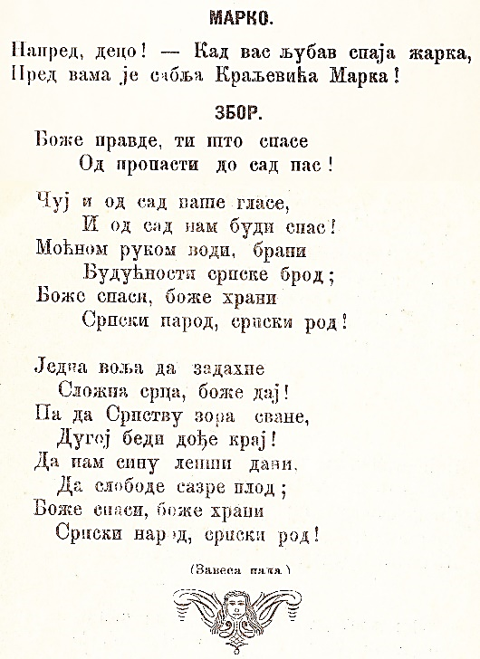

„Боже правде“ је званична химна Републике Србије. Такође, била је химна Кнежевине Србије, Краљевине Србије и Краљевине Југославије.
Песма је настала 1872. године, када је писац Јован Ђорђевић написао стихове на музику Даворина Јенка, за завршницу позоришне представе „Маркова сабља“. Представа је припремљена поводом пунолетства кнеза Милана Обреновића (будућег краља). Популарност ове песме допринела је томе да она постане званична државна химна Србије.
Рефрен химне се мењао у зависности од промене државног уређења и владара. У првој верзији песме певало се: „Боже спаси, Боже храни / српски народ, српски род”. За време власти Милана Обреновића, певало се: „Кнез Милана Боже спаси”, да би и то било промењено проглашењем Милана за краља. Исти стих је морао бити измењен на почетку владавине краља Петра I Карађорђевића. У доба Краљевине Југославије, химна „Боже правде“ је представљала део тадашње заједничке државне химне.
Ова верзија песме била је и химна Републике Српске (у Босни и Херцеговини) од 1992. до 2007. Такође је била коришћена као химна Републике Српске Крајине (у Хрватској). Скупштина Србије усвојила је потом званичну верзију државне химне, са стиховима: „Боже спаси, Боже храни / српске земље, српски род”.

1. Када се чује химна:
а) сви треба да устанемо; б) треба да заиграмо; в) треба да стојимо мирно; г) морамо да певамо.

2. У којим све приликама може се чути химна? _______________________________________________
_____________________________________________________________________________________

3. Заокружи све што се помиње у химни Србије, а затим доцртај још два појма из песме:
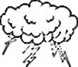

4. Када кажемо отаџбина, мислимо на ____________________________________________________.

5. Шта Срби очекују од Бога у својој химни? _______________________________________________
_____________________________________________________________________________________

6. Шта повезује српску химну и српски грб? ____________________________________________________

7. О каквој петовековној борби се говори у последњој строфи? ____________________________________

8. Шта нам о историји, духовности и менталитету Срба говори химна „Боже правде”?

